17-ая международная исследовательская конференция для студентов. Когда: 15-17 мая 2018 Где: Юрмала, Латвия. Конференция состоится в Латвийском университете 15-17 мая 2018 года. Дедлайн: 1 мая 2018

Описание

Когда: 15-17 мая 2018 Где: Юрмала, Латвия. Конференция состоится в Латвийском университете 15-17 мая 2018 года.

Студенты и будущие преподаватели иностранных языков приглашаются на международную исследовательскую конференцию. Конференция организована студентами факультетов педагогики, психологии и искусства университета University of Latvia. Цель конференции – поделиться знаниями, опытом и исследованиями с другими студентами.
На протяжении 3-х дней конференции участники смогут:
- Познакомиться со студентами-исследователями разных учебных заведений Латвии и других стран;
- Представить публике свои методы изучения иностранного языка;
- Улучшить навыки владения иностранным языком;
- Узнать что-то новое от других участников конференции и научить других чему-то новому;
- Плодотворно и интересно провести время;
- Добавить опыт проведения презентации в свое резюме.
Требования к кандидатам
Участниками конференции могут быть студенты, изучающие педагогику, образовательные науки, управление и менеджмент в образовании, психологию. Также принять участие в конференции могут молодые исследователи.
Зарегистрировать свой проект можно онлайн на сайте организаторов конференции, регистрация бесплатная.
Студенты могу презентовать свою работу с помощью:
- Лекции;
- Семинара;
- Обсуждения;
- Постер-презентации проекта.
Информация на сайте конференции
https://www.isrc.lu.lv
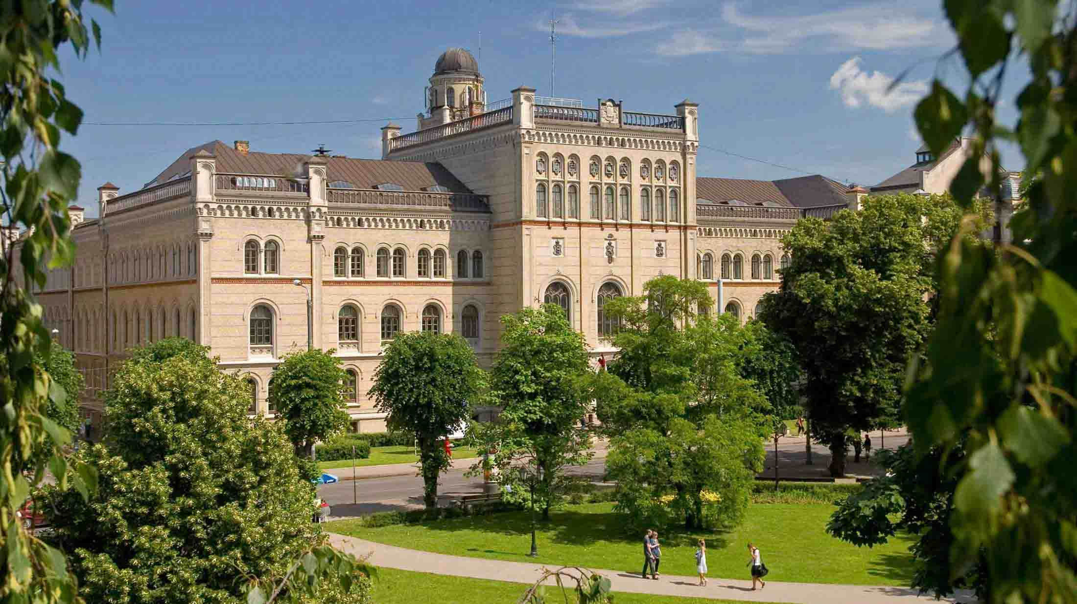
Исскуство, Педагогика, Психология

